- Как обратиться в МИИР РК с предложением о включении территории в пределах координат (блоков) в ПУГФН?

При подаче обращения для включения в Программу управления государственным фондом недр (далее – ПУГФН) заявителем предоставляются географические координаты участка или наименование блока/блоков.
К примеру:
Бланк предприятия
Министерство индустрии и инфраструктурного
развития Республики Казахстан
Просим Вас, включить территорию в Программу управления государственным фондом недр в _____ области, согласно географических координат угловых точек(1)/блока/блоков(2).
Географические координаты угловых точек *(1)
п/н | Восточная долгота |  |  | Северная широта
 | градусы | минуты | секунды | градусы | минуты | секунды
1 | 68 | 54 | 00 | 52 | 31 | 00
2 | 68 | 57 | 00 | 52 | 31 | 00
3 | 68 | 57 | 00 | 52 | 30 | 00
4 | 68 | 56 | 00 | 52 | 30 | 00
5 | 68 | 56 | 00 | 52 | 29 | 00
6 | 68 | 54 | 00 | 52 | 29 | 00
*(1) Географические координаты угловых точек определеятся самостоятельно либо на интерактивной карте по следующим шагам:
1. Чтобы войти на сайт Интерактивную карту Комитета геологии и недропользования МИИР РК нужно перейти по ссылке https://gis.geology.gov.kz/geo/;
2. Чтобы определить координаты угловых точек нажмите кнопку «Нарисовать» в разделе «Создать Картограмму» (1), затем выбрать режим рисования линия или полигон, сделав нужное количество вершин, завершите команду, нажав два раза мышкой в конечную точку.
После этого перейдите на «Координаты» откроется окно «с координатами» (2). Для просмотра угловых точек объекта нажмите на кнопку «Draw». Если включить «Decimal в DMS» щелчком на значке, десятичные координаты переведутся на географические координаты. Полученные координаты можно экспортировать, нажав символ загрузки (3). Затем открыть загруженный файл и удалить конечную точку, в связи с повтором первой угловой точки.

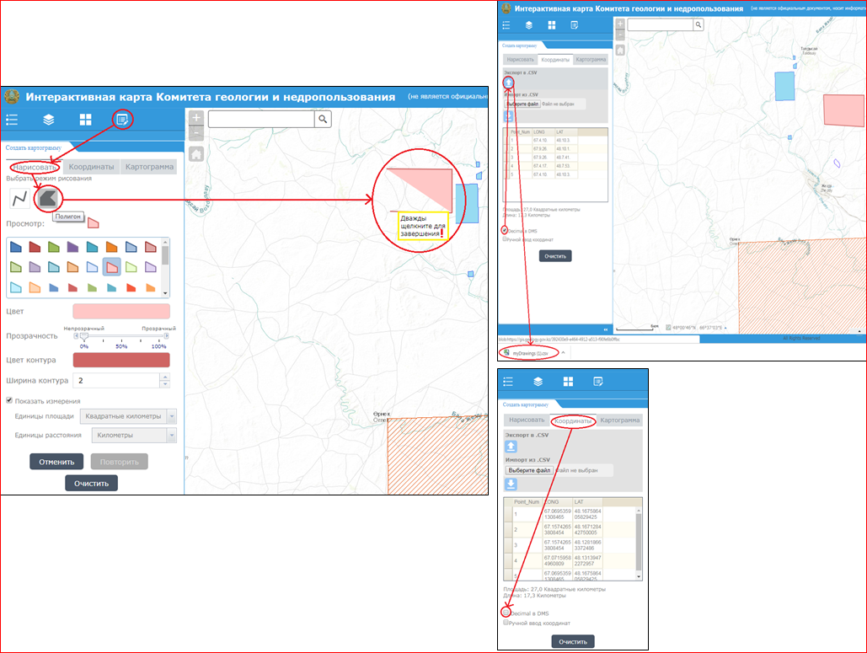
2гнгоне7.ю.
3гнгоне7.ю.
1гнгоне7.ю.

Схема расположения по географическим координатам *(1)
Наименования блока/блоков *(2)
N-42-126-(10в-5в-25)
N-42-126-(10в-5г-21)
N-42-126-(10в-5г-22)
N-42-126-(10е-5а-5)
N-42-126-(10е-5б-1)

*(2) Для определения блоков на интерактивной карте необходимо сделать следующие шаги:
- Чтобы войти на сайт Интерактивную карту Комитета геологии и недропользования МИИР РК сайт нужно перейти по ссылке https://gis.geology.gov.kz/geo/;
- Нажмите на значок Список слоев;
- Поставьте галочку в поле Карта идентификации блоков и раскройте значок;
- Уберите галочки в полях Секция (10х10) и Подсекция (5х5)
*Сетку блоков вы можете увидеть при увелечении карты. Наименования блоков отображаются по умолчанию.
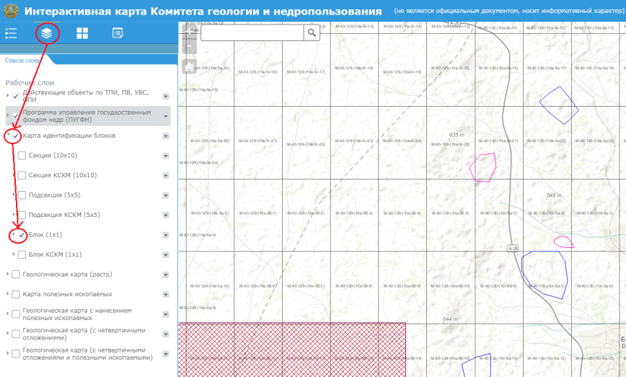
Схема расположения запрашиваемых блоков *(2)
